# Level 1 - Movie Director 🎬 [⭐]

[!TIP] **NerdY Fun-Fact** **Wusstest du?** Der erste **Animationsfilm** der Welt wurde **1908** von **Émile Cohl** erstellt und hieß “**Fantasmagorie**”. Er bestand aus über **700** einzelnen **Zeichnungen**, die nacheinander **fotografiert** wurden! 📽️

### Was du hier lernst

* Die **Scratch-Oberfläche** kennenlernen
* **Figuren** und **Sprites** steuern
* Erste **Animationen** erstellen
* Mit der **Bühne** und **Kostümen** arbeiten

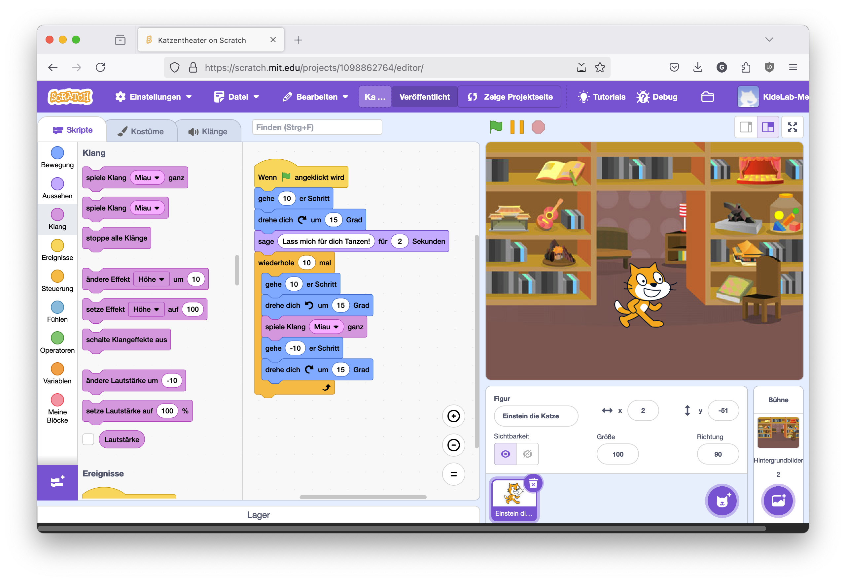

02-Übersicht Scratch IDE

## Die Bühne

* Rechts siehst du die “**Bühne**” - das ist dein **Spielfeld**
* Hier bewegen sich deine **Figuren** und hier passiert die ganze **Action**
* Die **Bühne** kannst du auch als **Vollbild** anzeigen lassen

## Deine Figuren

* Rechts unten siehst du alle **Figuren** in deinem **Projekt**
* Am Anfang ist nur die **Scratch-Katze** da
* Mit dem “+”-Button kannst du neue **Figuren** hinzufügen:
  + Fertige **Figuren** aus der **Bibliothek** wählen
  + Eigene **Figuren** malen
  + **Bilder** von deinem **Computer** hochladen

## Die Blöcke

* Links findest du alle **Befehlsblöcke**
* Die **Blöcke** sind nach **Farben** sortiert, so findest du sie leichter:
  + Blaue **Blöcke** für **Bewegung**
  + Violette **Blöcke** für **Aussehen**
  + Gelbe **Blöcke** für **Events** (was wann passieren soll)
  + Orange **Blöcke** für **Steuerung**
* 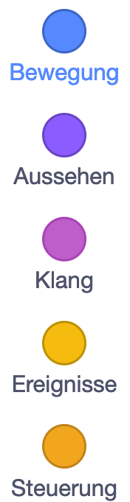
* farben_bloecke

## Dein Programmierbereich

* In der Mitte ist dein **Programmierbereich**
* Hierhin ziehst du die **Blöcke**
* Die **Blöcke** rasten wie **Puzzleteile** ineinander ein
* Alles was du hier zusammenbaust, bestimmt was deine **Figur** macht

## Leg los: lass die Katze laufen!

1. Klicke auf die **Scratch-Katze**
2. Ziehe einen blauen “gehe 10er-Schritt”-**Block** in den **Programmierbereich**
3. Klicke auf den **Block**
4. Die **Katze** bewegt sich!

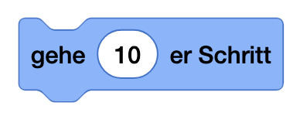

Und jetzt mach noch ein ganzes **Programm** draus!

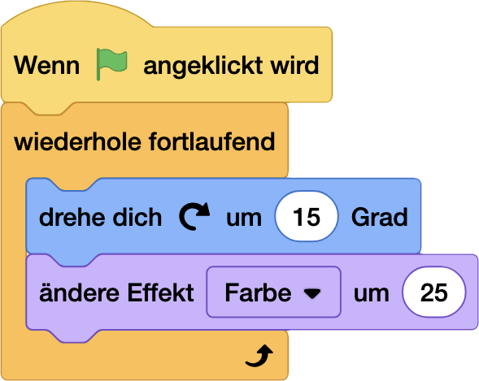

Programm für die TanzeKatze

Klicke auf die **Grüne Flagge**:

[!NOTE]

**Nerdy-Erkläromat**

1. **Figuren** schnell duplizieren
   * Rechtsklick auf **Figur** → **Duplizieren**
   * Spart Zeit beim Erstellen ähnlicher **Figuren**
2. **Kostüme** clever nutzen
   * **Kostüme** für verschiedene Zustände
   * **Animation** durch **Kostümwechsel**
   * **Kostüme** aus der Bibliothek mixen
3. **Ordnung** im Projekt
   * **Figuren** sinnvoll benennen
   * **Blöcke** kommentieren
   * Ähnliche **Blöcke** gruppieren

[!IMPORTANT]

**Nerdy-Side-Quest**

Mach aus der **Katze** einen **Filmstar**!

1. füge den **Block** wenn auf figur geklickt und wechsle zum nächsten kostüm

* 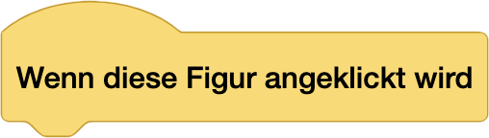
* 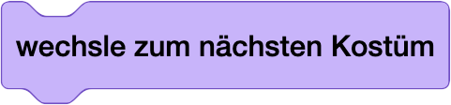

1. Klicke auf die **Katze**, was passiert?
2. Wechsle im **Arbeitsbereich** auf Kostüme und male etwas auf der **Katze** rum

### Entdecke mehr! 📱

Weitere Beispiele und coole fertige Scratch-Filme findest du hier:



https://pad.kidslab.de/p/GamesLab-Movie